**《桓仁满族自治县天后历史文化街区保护规划（2023-2035年）》**

**公示版**

## 一、总则

### 1、规划目的

为加强桓仁满族自治县（以下简称“桓仁县”）历史文化街区的保护，落实和深化国家、辽宁省对历史文化街区保护的要求，处理好桓仁县历史文化街区保护与城市社会经济发展的关系，特制定本规划。

### 2、规划范围

天后历史文化街区位于县城长江大街、南关路与天后街的交汇处。南至南关路，东起天后街、西至长江大街。保护范围面积为1.45公顷。

### 3、规划期限

本次规划的规划期限为2023-2035年，其中，近期至2025年，远期至2035年。

## 二、历史文化价值特色

### 1、价值一：河运文化——浑江航运历史的溯源。

### 2、价值二：抗联文化——东北著名将领唐聚伍事迹的体现。

### 3、价值三：建筑文化——中国最北部的妈祖神庙。

## 三、街区保护规划

### **1、**核心**保护范围：**

以文物保护单位天后宫为依托，划定核心保护范围。确定天后历史文化街区的核心地段范围为“天后宫院墙”围合的地块，面积为0.48公顷。核心保护范围包含天后宫等相对保护完整的建筑。

**管控要求：**按照《辽宁省历史文化名城名镇名村及历史文化街区保护管理暂行办法》（辽政办发〔2017〕49号），在省级历史文化街区保护范围内禁止下列活动 ：

（1）开山、采石、开矿等破坏传统格局和历史风貌的活动；

（2）占用保护规划确定保留的园林绿地、河湖水系、道路等；

（3）修建生产、储存爆炸性、易燃性、放射性、毒害性、腐蚀性物品的工厂、仓库等；

（4）修建损害传统风貌的建筑物、构筑物和其他设施；

（5）损毁保护规划确定保护的建筑物、构筑物及其他设施；

（6）对保护规划确定保护的建筑物、构筑物进行改变原风貌的维修或者装饰；

（7）设置破坏或者影响风貌的广告、标牌、招贴；

（8）在历史建筑上刻划、涂污；

（9）法律、法规禁止的其他行为。

在省级历史文化街区保护范围内从事建设活动，应当符合保护规划的要求，不得损害历史文化遗产的真实性和完整性，不得对其传统格局和历史风貌造成破坏性影响。

在省级历史文化街区核心保护范围内，不得进行新建、扩建活动。新建、扩建必要的基础设施和公共服务设施的，市、县级城乡规划主管部门在核发建设工程规划许可证、乡村建设规划许可证前，应当征求同级文物主管部门的意见。

省级历史文化街区核心保护范围内的消防设施、消防通道，应当按照有关消防技术标准和规范设置。确因历史文化街区的保护需要，无法按照标准和规范设置的，由市、县级人民政府公安机关消防机构会同同级城乡规划主管部门制订相应的防火安全保障方案。

### 2、建设控制地带

街区规划红线范围内，核心保护范围之外划定为建设控制地带。建设控制地带面积为0.97公顷。

**管控要求：**应严格按照《辽宁省历史文化名城名镇名村及历史文化街区保护管理暂行办法》（辽政办发〔2017〕49号），严禁在省级历史文化街区保护范围内开展相关各类禁止活动。

在省级历史文化名城、名镇、名村和历史文化街区建设控制地带内从事建设活动，应当符合保护规划的要求，不得损害历史文化遗产的真实性和完整性，不得对其传统格局和历史风貌造成破坏性影响 。

## 四、建筑保护与整治

### 1、保护框架

构建老城——历史街区——传统风貌建筑的文化遗产体系，形成“点”、“线”、“面”相结合的整体保护体系。

### 2、建筑保护

根据本政发〔1995〕35号，公布天后宫的的保护区划，天后宫清光绪年间首建，后进行过多次修复，现在天后宫建筑面积419平方米，占地面积2160平方米，具体如下：

1）保护范围：围墙外10米。

2）建设控制地带：保护范围外50米。

### 3、保护范围控制要求

（1）文物保护单位的保护范围，应当根据文物保护单位的类别、规模、内容以及周围环境的历史和现实情况合理划定，并在文物保护单位本体之外保持一定的安全距离，确保文物保护单位的真实性和完整性 。

（2）不可移动文物应按照《中华人民共和国文物保护法》《中华人民共和国文物保护法实施条例》《中国文物古迹保护准则》等文物保护相关的法律法规、规章等进行保护。

（3）文物保护单位的保护范围内不得进行其他建设工程或者爆破、钻探、挖掘等作业。但是，因特殊情况需要在文物保护单位的保护范围内进行其他建设工程或者爆破、钻探、挖掘等作业的，必须保证文物保护单位的安全，并经核定公布该文物保护单位的人民政府批准，在批准前应当征得上一级人民政府文物行政部门同意 。

（4）建设工程选址，应当尽可能避开不可移动文物；因特殊情况不能避开的，对文物保护单位应当尽可能实施原址保护。

（5）实施原址保护的，建设单位应当事先确定保护措施，根据文物保护单位的级别报相应的文物行政部门批准；未经批准的，不得开工建设。

（6）对文物保护单位进行修缮，应当根据文物保护单位的级别报相应的文物行政部门批准；对未核定为文物保护单位的不可移动文物进行修缮，应当报登记的县级人民政府文物行政部门批准。

（7）使用不可移动文物，必须遵守不改变文物原状的原则，负责保护建筑物及其附属文物的安全，不得损毁、改建、添建或者拆除不可移动文物。

### 4、建设控制地带保护控制要求

文物保护单位的建设控制地带，是指在文物保护单位的保护范围外，为保护文物保护单位的安全、环境、历史风貌对建设项目加以限制的区域 。

在文物保护单位的建设控制地带内进行建设工程，不得破坏文物保护单位的历史风貌；工程设计方案应当根据文物保护单位的级别，经相应的文物行政部门同意后，报城乡建设规划部门批准 。

在文物保护单位的保护范围和建设控制地带内，不得建设污染文物保护单位及其环境的设施，不得进行可能影响文物保护单位安全及其环境的活动。对已有的污染文物保护单位及其环境的设施，应当限期治理 。

### 5、建（构）筑物分类保护整治措施

**修缮**：历史文化街区内的文物保护单位主要采取“修缮”措施，包括日常保养、防护加固、现状整修、重点修复等。未来如有不可移动文物，将按以下措施进行保护与利用：

（1）按照文物保护相关法规进行保护管理和审批。

（2）保护措施以修缮为主，原则上应原址保留，并应制定修缮计划。

（3）必须遵守不改变文物原状的原则，保护其真实性、完整性，采用最低限度的干预和恰当的保护技术，保护文化传统，完善文物建筑的防灾减灾措施。

（4）对文物建筑的利用应遵循《文物建筑开放导则》并经相应级别文物主管部门批准。

（5）控制文物保护单位周边建筑的高度、体量、色彩、形式，使周边建筑与文物保护单位相协调。

**修缮、维修、改善**：历史文化街区内的历史建筑主要采取“修缮、维修、改善”措施，本街区内暂无。未来如有历史建筑，将按照以下措施进行保护：

（1）按照历史建筑、传统风貌建筑保护相关法规规章进行保护管理和审批；

（2）保护措施以修缮、维修和改善为主，原则上应原址保留；

（3）对历史建筑的改善，应保护其临街立面及其它有价值的外立面、主体结构形式、有价值的平面布局、特色材料装饰和部位以及历史环境要素不得改变。除此之外的其他部位，可根据保护和利用的要求适当改变，但不得损害核心价值要素；

（4）对传统风貌建筑的改善，应保护其临街立面及其它有价值的外立面与建筑形制、特色材料装饰、部位的真实性，对建筑外观可加以维护修饰。建筑内部鼓励改善使用条件、适合现代使用；

（5）鼓励、支持历史建筑、传统风貌建筑发展公共服务和文化创意、旅游产业、地方文化研究、展馆、博物馆等功能的活化利用，对历史建筑、传统风貌建筑保护不利的功能进行置换。对历史建筑、传统风貌建筑的利用应按照有关规定办理审批手续。

**保留、维修、改善：**适用于街区内的与传统风貌协调的传统风貌建筑、一般建筑。采取“保留、维修、改善”的保护与整治方式。应按以下措施进行保护与利用：

（1）与传统风貌协调的传统风貌建筑、一般建筑应在不损害历史风貌真实性的原则下，按照风貌指引，对建筑外观加以维护修饰，鼓励对建筑内部使用条件进行提升、适合现代使用；

（2）在符合相关法律法规的要求前提下，鼓励传统风貌建筑进行活化利用。迁离对传统风貌建筑保护不利的功能；鼓励、支持保护责任人利用传统风貌建筑发展文化创意、旅游产业、地方文化研究，开办展馆、博物馆，开展经营活动，以及以其他形式对传统风貌建筑进行保护和合理利用，但应符合有关消防技术标准和规范，并按照有关规定办理审批手续。

（3）与传统风貌协调的一般建筑在符合保护利用规划和实施方案的前提下，可以危房原址重建，并应按照有关规定办理审批手续。

**整治：**对与历史风貌有冲突的其他建筑物、构筑物，主要以整治措施为主，按照风貌指引，对建筑外观加以维护修饰，鼓励对建筑内部使用条件进行提升、适合现代使用。应对历史文化街区内与历史风貌相冲突的其他环境要素进行整治、拆除。对体现城市特定发展阶段、反映重要历史事件、凝聚社会公众情感记忆的既有建筑，尽可能更新改造利用。对符合城市规划和工程建设标准，在合理使用寿命内的公共建筑，除公共利益需要外，不得随意拆除。当对历史文化街区内与历史风貌有冲突的建筑物、构筑物采取拆除重建的方式时，应符合历史风貌的保护要求；当采取拆除不建的方式时，宜多增加公共开放空间，提高历史文化街区的宜居性。

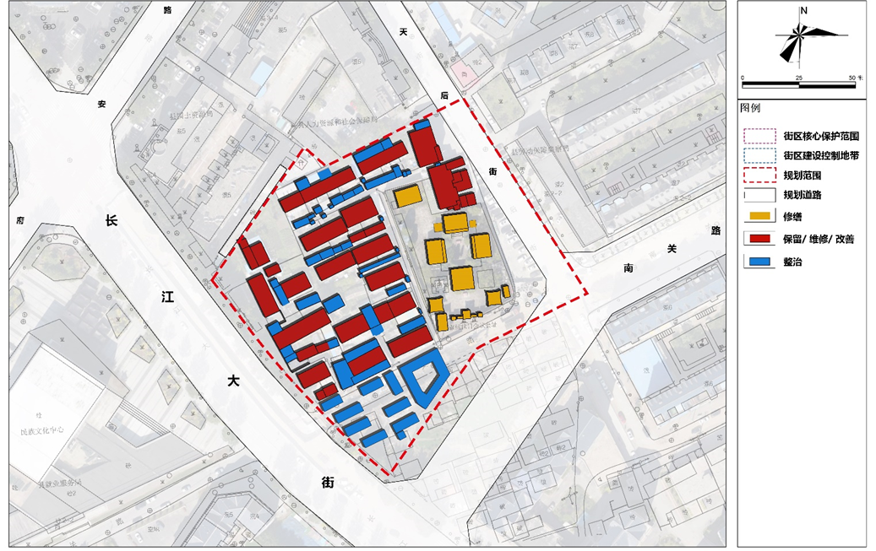五、空间格局与景观风貌

### 1、传统空间格局

（1）重点保护街巷

重点保护街巷包括天后街以及街区内“丁”字街巷空间。严格保护街巷的位置、名称、尺度、走向及两侧传统风貌建筑。对其周边环境和景观进行整治。增加区内的公共活动空间与步行空间，整体上形成商业与生活相融合的多元化场景环境。

（2）一般保护街巷

一般保护街巷为街区内其他街巷。

### 2、景观风貌保护

街巷格局保护：街区为典型的方格网式路网体系构成的街巷格局，谋求更高效的土地利用，建筑围合形成院落空间，强调场所精神，延续了天后宫建设初期的空间理念和功能活动方式。规划保持原有的道路宽度、路网形态与尺度，延续传统的窄路密网的街巷格局与空间肌理。

### 3、建筑风貌引导

建筑高度：规划区内部建筑高度整体分布均质，层次感分明，建筑高度从1-3层不等。从整体分布来看，天后街区大部分区域主要以一层自建民房建筑为主，相比之下，多层建筑位于街区的东北。

历史文化街区核心保护范围内，维持现状建筑高度不变，新建或扩建的建筑高度应控制在9米以下，同时应满足文物保护单位、历史建筑对周边建筑的高度要求。

现状超过限高的建筑近期有条件实施改造应按照要求，近期无法改造的予以保留并进行风貌协调。

建筑色彩：历史文化街区内的各类建筑进行了综合分析，确定了街区的整体色彩范围和设计原则。依据该规划，历史文化街区需要严格控制文物保护单位及其周边的建筑色彩，历史街区保护范围内的建筑色彩必须与文物保护单位相协调。

天后街区主色调以低彩度为主，辅助色以深灰色，点缀色以红色为主。

建筑风格：街区内的文物保护单位和传统风貌建筑以清代风格和道教传统风格为主，建筑结构多采用砖石混合，也有建筑采用了混凝土结构、并使用了木材、玻璃等建筑材料。在进行新建建筑或建筑立面改造时，应注意与街区传统建筑风格相协调。

建筑体量：街区新建、改建建筑体量应以小体量建筑为主，展现天后宫传统空间肌理的布局形式。街区空间肌理应结合原有“口”字形院落围合式布局的街区形态。

## 规划用地控制

天后历史文化街区根据现有用地分布与街区功能需求，规划形成四大功能区域，包括绿地休闲区、核心游览区、文化展览区、商业服务区。

绿地休闲区：以天后宫东南侧地块为核心，依托天后宫广场和停车场地建立居民及游客绿地休闲区；

核心游览区：将天后宫主体院落作为街区重要的核心游览区；

文化展览区：天后街区的区域旅游服务中心；

商业服务区：可让游客参与的休闲、体验区域。

## 旅游设施规划

### 1、旅游功能区划

街区内共划分为6个旅游功能区，包括：复合功能利用区、天后核心展示区、特色商品零售区、红色文化展览区、旅游住宿区和广场休闲区。

### 2、旅游路线规划

以历史空间为物质基础，以人文历史点迹为要素，以历史人文线索为关联，通过多元化手段和方式，建立完整的场所体系，规划丰富游览路线。规划保护区内部共游览路线和核心游览节点，路线设计统筹考虑娱乐文化、饮食文化、商业文化、社会文化、红色文化等历史资源。

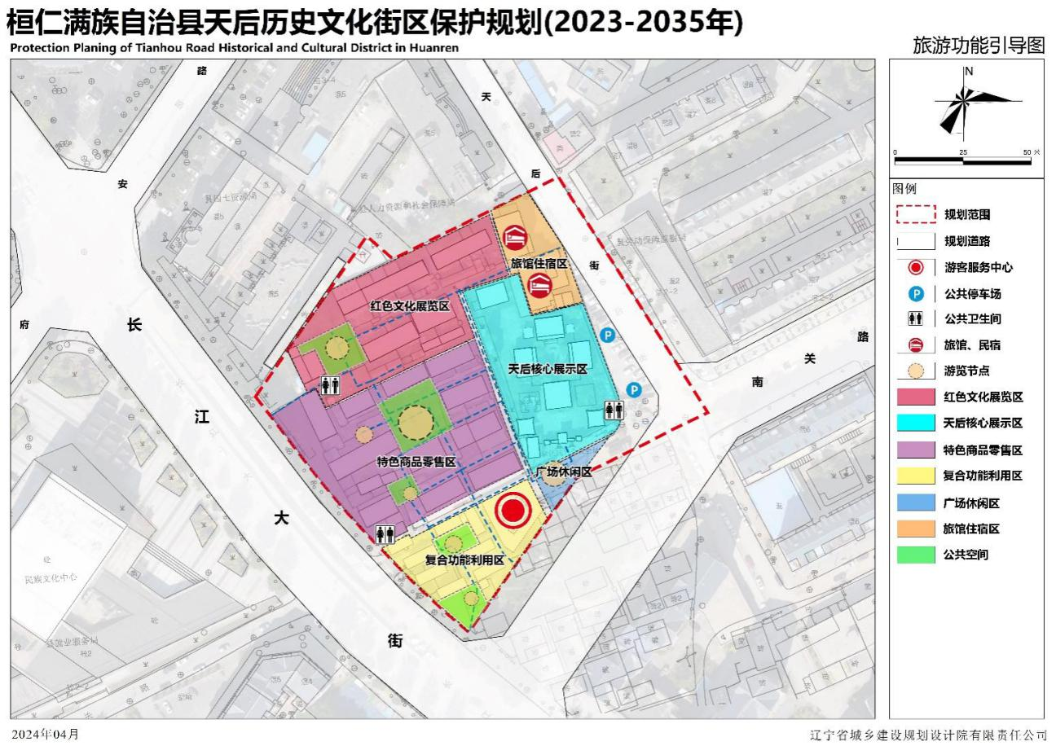

### 3、旅游设施规划

旅游服务设施应有利于保护景观，便于旅游观光，为游客提供畅通、便捷、安全、舒适、经济的服务条件；旅游服务设施应满足不同文化层次、职业类型、年龄结构和消费层次游人的需要，使游客各得其所。

通过设置系统标识、展示历史文化资源，确立城市历史文化的识别体系与表现体系，建立时间、空间统一的历史文化坐标。用多种适合手段如标牌、地景、建筑小品等对历史文化遗址、遗存加以表现，历史事件发生地立说明牌，沿游览路线设置指示牌及电子语音服务，并辅以历史文化资源的查询和宣传系统。旅游配套服务设施包括旅馆、餐饮服务、游客服务中心、卫生间、急救站、治安联防站、问讯处等的规划设计。